**ГОУ ТО «Тульская школа для обучающихся с ОВЗ № 4»**

**Внеклассное мероприятие по математике**

**«Математический концерт»**

**в рамках недели математики**



**Учитель математики**

**Петрова С.А.**

**2018-2019 учебный год**

**Цели проведения:**

1. Развитие интереса к математике;
2. Развитие памяти, внимания, творческих способностей обучающихся;
3. Воспитание коллективизма, чувства ответственности.

**Перед началом концерта звучит песня «Дважды два – четыре»**

**Математический**

**концерт**

Добрый день, дорогие друзья!

Сегодня вы пришли вот в этот зал,

Чтоб помечтать, подумать, отдохнуть,

Увидеть наш концерт и «бал»,

Умом своим на все «взглянуть».

Наш сегодняшний праздничный концерт посвящен неделе математики!!!

Ребята, сколько существует цифр в математике (10), поэтому наша система счисления называется десятичной. Давайте послушаем стихотворение Самуила Маршака «От одного до десяти».

**Самуил Маршак — От одного до десяти:**

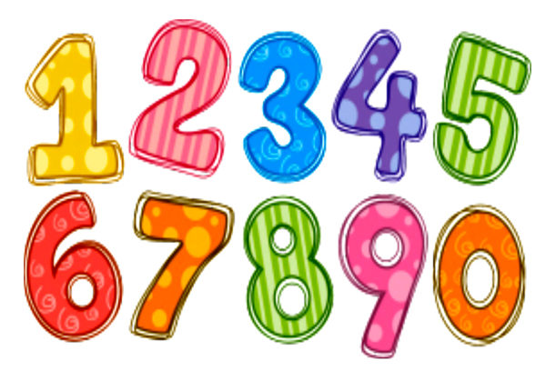

Вот один иль единица,  
Очень тонкая как спица.  
А вот это цифра два.  
Полюбуйся, какова  
Выгибает двойка шею,  
Волочится хвост за нею.  
А за двойкой – посмотри –  
Выступает цифра три.  
Тройка третий из значков. –  
Состоит из двух крючков.  
За тремя идет четыре  
Острый локоть оттопыря.  
А потом пошла плясать  
По бумаге цифра пять.  
Руку влево протянула,  
Ножку круто изогнула.  
Цифра шесть – дверной замочек:  
Сверху крюк, внизу кружочек.  
Вот семерка – кочерга,  
У нее одна нога.  
У восьмерки два кольца  
Без начала и конца.  
Цифра девять иль девятка –  
Цифровая акробатка:  
Если на голову встанет,  
Цифрой шесть девятка станет.  
Цифра вроде буквы О  
Это ноль, иль ничего:  
Круглый ноль такой хорошенький,  
Но не значит ничегошеньки!  
Если ж слева, рядом с ним,  
Единицу поместим,  
Он побольше станет весить,  
Потому что это – десять.

# Как вы только что услышали, ноль не значит ничегошеньки. Правда, в переводе с греческого языка ноль означает «ничего», но на самом деле он играет важную роль в математике. Послушайте стихотворение «О нуле».

# *Отрицательные числа Положительные числа*

# -5 -4 -3 -2 -1 0 1 2 3 4 5

**а + 0 = а а ∙ 0 = 0**

**а – 0 = а 0 ∙ а = 0**

**а : 0**

**Делить на ноль нельзя!**

Когда-то многие считали,  
Что нуль не значит ничего.  
И как ни странно, полагали,  
Что нуль совсем не есть число.  
Но на оси средь прочих чисел  
Он все же место получил.  
И все действительные числа  
На два разряда разделил.  
Коль нуль к числу ты прибавляешь,  
Иль отнимаешь от него,  
В ответе тотчас получаешь  
Опять то самое число.  
Попав, как множитель, средь чисел  
Он сводит мигом все на нет.  
И потому в произведеньи  
Один за всех несет ответ.  
А относительно деленья  
Во-первых, нужно помнить то,  
Что уж давно в научном мире  
Делить на нуль запрещено.

**Следующее стихотворение «Давайте, ребята, учиться считать»**

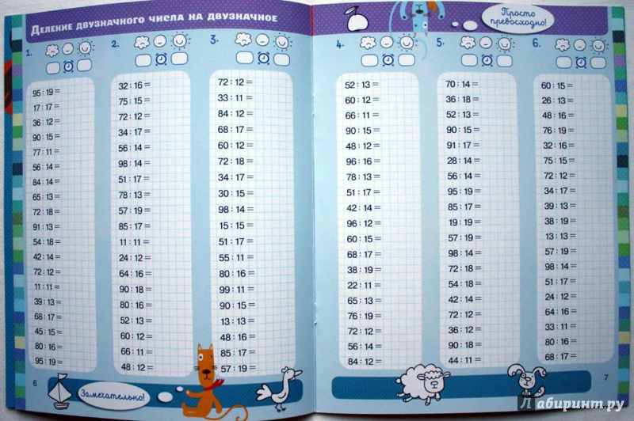

Давайте, ребята, учиться считать,  
Делить, умножать, прибавлять, вычитать,  
Запомните все, что без точного счета  
Не сдвинется с места любая работа.

Без счета не будет на улице света.  
Без счета не сможет подняться ракета.  
Без счета письмо не найдет адресата  
И в прятки сыграть не сумеют ребята.

Летит выше звезд математика наша  
Уходит в моря, строит здания, пашет,  
Сажает деревья, турбины кует,  
До самого неба рукой достает.

Считайте, ребята, точнее считайте,  
Хорошее дело смелей прибавляйте,  
Плохие дела поскорей вычитайте,  
Учебник научит вас точному счету,  
Скорей за работу, скорей за работу!

Ну что же прозвучал призыв учиться считать правильно, а вот как считать не надо, мы сейчас посмотрим из выпуска Ералаша.

**Ералаш «Арихметика»**

Далее ученик читает стихотворение **«О математике».**

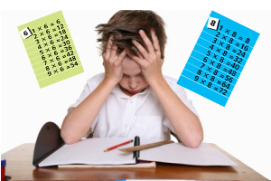

Математика – основа и царица всех наук,

И тебе с ней подружиться я советую, мой друг.

Ее мудрые законы, если будешь выполнять,

Свои знанья приумножишь,

Станешь ты их применять.

Сможешь по морю ты плавать,

Сможешь в космосе летать.

Дом построить людям сможешь:

Будет он сто лет стоять.

Не ленись, трудись, старайся,

Познавая соль наук

Все доказывать пытайся,

Но не покладая рук.

# Теперь давайте немного поговорим о геометрии. В переводе с греческого геометрия означает «землемерие», т. к. она возникла из практических нужд людей, когда нужно было измерять земельные участки, а затем строить здания, прокладывать дороги и т.д. Сейчас мы даем определение геометрии как науке о свойствах геометрических фигур. Какие геометрические фигуры вы знаете? А какие бывают треугольники? Сейчас пойдет речь о прямоугольном треугольнике. Как называются стороны прямоугольного треугольника? (два катета и гипотенуза).

# Стихотворение «Гимн гипотенузе».

Как символ вечного союза,  
Как вечный символ знак простой,  
Связала ты гипотенуза  
Навеки катеты собой.  
Скрывала тайну ты, но скоро  
Явился некий мудрый грек  
И теоремой Пифагора  
Тебя прославил он навек.  
Хранит тебя, безмолвно, чинно  
Углов сторожевой наряд,  
И копья — острые вершины  
На обе стороны грозят.  
И если двоечник, конфузясь,  
Немеет пред твоим лицом.  
Пронзит его, гипотенуза,  
Своим отточенным копьем.

# А теперь давайте вспомним, как читается теорема Пифагора. На самом деле эта теорема была известна задолго до Пифагора, а Пифагор был первым, кто сумел ее доказать. Как гласит легенда, после этого от радости он принес в жертву богам сто быков. Об этом следующее стихотворение.

# О теореме Пифагора

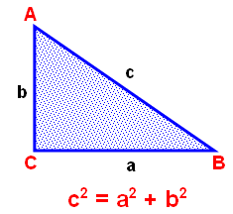

Пребудет вечной истина, как скоро  
Ее познает слабый человек!  
И ныне теорема Пифагора  
Верна, как и в далекий век.  
Обильно было жертвоприношенье  
Богам от Пифагора: сто быков  
Он отдал на закланье и сожженье  
За света луч, пришедший с облаков.  
Поэтому всегда с тех самых пор,  
Чуть истина рождается на свет —  
Быки ревут, ее почуя, вслед.

А сейчас учащиеся 9 класса исполнят песню **«В глубокой древности»**

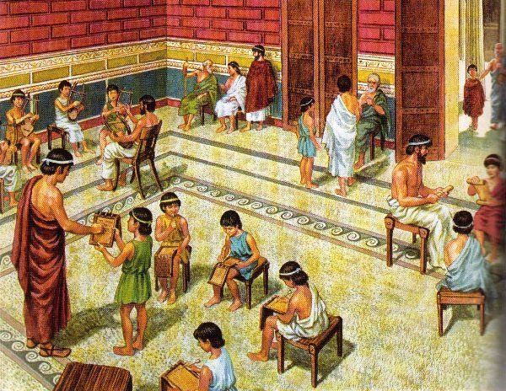

1. В глубокой древности, древности, древности,

Когда науки были выше повседневности

Герон, Фалес и Архимед обогатили белый свет

И нам послали зажигательный привет.

Припев: Во славу науки

Мы клятву верности, дерзости, доблести даём.

Мажорные звуки

Из нас посыпались, и мы поём.

Пускай мы Пифагорами не станем. А вдруг?

Ведь столько не разгадано ещё вокруг!

И творчества муки нам интереснее сердечных мук.

1. Мы уже в третье, в третье, в третье,

Мы уже в третье перешли тысячелетие.

“Зашьём” озонную дыру, найдём друзей в антимиру

И к марсианину заявимся в нору.

Припев.

1. Мы парни бравые, бравые, бравые,

И нас не редко посещают мысли здравые.

Мы математике верны, мы с математикой дружны

И, как нестранно, мы в искусство влюблены!

И продолжая тему геометрии, давайте вспомним, что такое параллельные прямые (прямые, которые не пересекаются). Так гласит учение Евклида. Евклид первый систематизировал все геометрические знания, которые были накоплены человечеством к тому времени (III век до н.э.) и написал труд «Начала».

Стихотворение «Замысел параллель» (читается по ролям).

# Юлия Запольских «Замысел параллель»

Где-то жили параллели.  
Где-то очень далеко.  
И однажды надоели  
Этим милым параллелям  
Наши выводы про то, что  
Никогда им не видать пересеченья.  
Как гласит Великое Ученье.

— Надо же было такому случиться!  
Никак с тобой нам не объединиться,-  
Возмутилась одна прямая.  
-Ужасно! — поддержала ее другая.

-А давай покажем всем, всем,  
Как мы пересечемся насовсем!

-А как же сделать нам такое,  
Ведь это дело непростое?

- Сейчас подумаем чуток.  
Когда затеплит мысли огонек,  
Приступим быстро к делу,-  
Вот так она хотела.

Но незаметно день промчался.  
Последний солнца луч скрывался  
За горизонтом темно-синим.  
И тогда, прямая вдруг воскликнула:

-Беда! Весь день я думала, устала,  
Но мысли нить я не поймала.  
Видать не суждено нам встретиться с тобой.

- А, может, лучше стать волнистою кривой,  
Тогда пересекаться будем мы не редко.

- Вот это ты сказала метко.  
Но уж лучше быть прямой,  
Чем корявою дугой!  
И к тому же, как может такое случиться,  
Что прямая в дугу превратится?

- Зря мы Ученью затеяли месть.  
Лучше оставить нам все, так как есть.  
А открытия пусть делают ученые,  
Люди умные и мудреные.

**Просмотр Ералаша «Аксиома».**

А следующее стихотворение расскажет, почему надо учить математику.

# ÐÐ°ÑÑÐ¸Ð½ÐºÐ¸ Ð¿Ð¾ Ð·Ð°Ð¿ÑÐ¾ÑÑ Ð³Ð´Ðµ Ð¿ÑÐ¸Ð¼ÐµÐ½ÑÐµÑÑÑ Ð¼Ð°ÑÐµÐ¼Ð°ÑÐ¸ÐºÐ°

Математику надо учить,  
Она приводит ум в порядок.  
И не стоит ее не любить,  
Ведь она страна вечных загадок.

Пифагор доказал утверждение,  
И теперь без него никуда.  
А Евклид написал «Начала»,  
Что дошли до нас сквозь века.

Лобачевский, Фалес, Архимед…  
В мире много известных ученых,  
Что любили важнейший предмет  
И открыли в нем много нового.

Математика – это наука,  
Без которой сейчас никуда.  
Математика – сложная штука,  
И придумана неспроста.

Дальше ученик читает стихотворение **«Математику мы любим»**

# ÐÐ¾ÑÐ¾Ð¶ÐµÐµ Ð¸Ð·Ð¾Ð±ÑÐ°Ð¶ÐµÐ½Ð¸Ðµ

Математику мы любим,  
В жизни нам она нужна!

Изучаем классом дроби:  
Число делим на число.  
Вычитание, сложение,  
Знаки «больше» и «равно».

Да! Великая наука!  
Ты даешься нелегко.

Мы задачки все решаем  
И примерчики считаем.  
Потому что «классный» наш –  
Математик – высший класс.

Поругает, пожурит  
И …, конечно же, простит.  
Обижать мы Вас не будем,  
Математику мы любим.

И снова музыкальный номер. Все вы знаете, как много различных терминов в математике. О некоторых из них вы сейчас услышите в песне «Плюсик ты мой».

**Песня «Плюсик ты мой».**

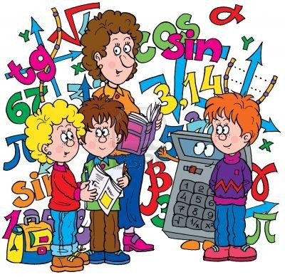

Плюсик ты мой, я – твой минус,

Косинус ты, я – твой синус,

Ты аксиома, я – теорема,

Следствие ты, а я – лемма.

Знание ты, я – шпаргалка,

Если ты нуль, то я – палка.

Ты ордината, я – абсцисса,

Угол ты, я – биссектриса.

Ма – те – ма – ти – ка моя…

Припев:

Я ночами плохо сплю,

Математику я так люблю,

Математику я так давно, давно люблю.

Я и днём теперь не сплю,

Я и вечером не сплю,

Всё учу, учу, учу, учу, учу.

Частное ты, я – делитель,

Ты знаменатель, я – числитель.

Ты мой круг, я – твой сектор,

Модуль ты, я – твой вектор.

Сумма моя, а я – разность,

Дольная ты, а я – кратность,

Гипотенуза, я – твой катет,

Терминов нам с тобой хватит.

Ма – те – ма – ти – ка моя…

# О том, какая сложная наука – математика, расскажет нам следующая ученица.

Ах, эта математика -  
Наука очень строгая.  
Учебник математики  
Всегда берёшь с тревогою.  
Там функции и графики  
И уравнений тьма,  
А модуль может запросто  
Свести тебя с ума.  
И правила, и формулы -  
Всё так легко забыть.  
Но всё ж без математики  
Нам невозможно жить  
Любите математику  
И вы поймёте вдруг,  
Что правда «Математика-царица всех наук!

# А теперь послушаем о том, что математика окружает нас повсюду в жизни.

# ÐÐ°ÑÑÐ¸Ð½ÐºÐ¸ Ð¿Ð¾ Ð·Ð°Ð¿ÑÐ¾ÑÑ Ð´Ð¾ÑÐ¾Ð³Ð° Ð² ÑÐºÐ¾Ð»Ñ

# ÐÐ¾ÑÐ¾Ð¶ÐµÐµ Ð¸Ð·Ð¾Ð±ÑÐ°Ð¶ÐµÐ½Ð¸Ðµ

Математика повсюду  
Глазом только поведешь  
И примеров сразу уйму  
Ты вокруг себя найдешь.

Каждый день, вставая бодро,  
Начинаешь уж решать  
Идти тихо или быстро,  
Чтобы в класс не опоздать.

Вот строительство большое.  
Прежде, чем его начать,  
Нужно все еще подробно  
Начертить и рассчитать,

А иначе рамы будут с перекосом,  
Потолок провалится.  
А кому, друзья, скажите  
Это может нравиться?

Ох, скажу я вам, ребята,  
Все примеры не назвать.  
Но должно быть всем понятно,  
Что математику  
Нам нужно знать на пять.

# Было бы очень хорошо, если бы вы все знали математику на пять, но к сожалению есть такие ученики, которые сами думать не хотят, а надеются у кого-нибудь списать, особенно на контрольной работе.

# Клип «Кулакова, дай списать»

# Ну и многие из вас сталкивались с такой проблемой, когда не решается задача. Стихотворение «Печальная арифметика».

# Эмма Мошковская «Печальная арифметика»

# C:\Users\Sveta\Desktop\Безымянный.png

**А В**

Вот пешеход  
Бредёт едва  
До пункта «Б»  
Из пункта «А»…

Сорок восемь километров!  
Против бурь и против ветров!

Ноги его  
Заплетаются,  
И с пути он всё время  
Сбивается,  
И тяжко бедняге  
Приходится,  
И с ответом  
Никак он не сходится!

И в холод,  
И в тьму  
Навстречу  
Ему  
Выходит  
Другой  
Пешеход.

Он тоже идёт, идёт…  
И час он идёт, и два,  
И болит  
У него  
Голова…

И не виден никто впереди…  
И, наверно, он сбился с пути!..

Может случиться:  
В таком-то часу  
Съедят его волки  
В дремучем лесу!..

А дорога  
все не кончается,  
А задача не  
получается!..

**Ералаш «Задачка»**

В заключении концерта давайте все вместе исполним песню «Мы желаем счастья вам».



Нам без математики нельзя,

Математика для всех важна -

Делает нас сильными и мудрыми она.

Снова всех сплотила нас она,

В этом зале вместе собрала.

Рады всех приветствовать мы

И пропеть друзьям.

Припев.

Мы желаем счастья вам,

счастья в этом мире большом.

Как солнце по утрам

пусть оно приходит в дом.

Мы желаем, счастья вам,

и оно должно быть таким -

Когда ты счастлив сам,

счастьем поделись с другим.

Математика везде нужна,

Помогает в жизни нам она,

Корабли водить на море, строить города.

Будем с математикой дружить,

Интересней будет в мире жить.

А сейчас хотим сказать

Хотим сказать, друзья

Припев.

На этом наш концерт окончен. Всем желаем здоровья, счастья, всего самого доброго, ребятам – успехов в учебе, взрослым – успехов в работе. Большое спасибо за внимание.

